关于变更中山星斯达喷雾阀有限公司宗地规划条件公示的通告

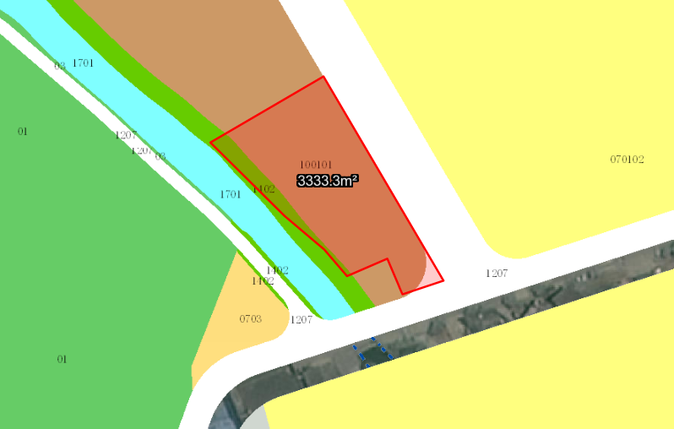

粤（2020）中山市不动产权第0406103号宗地位于中山市板芙镇里溪村里溪大道81号，用地面积3333.30平方米，土地使用权人为中山星斯达喷雾阀有限公司，地类（用途）为工业，使用权类型性质为国有出让。现该使用权人申请变更该宗地规划条件。
我局已受理其申请，依据城乡规划法律法规的有关要求，现对该宗地规划条件变更(三线图）进行公示，公示如下：

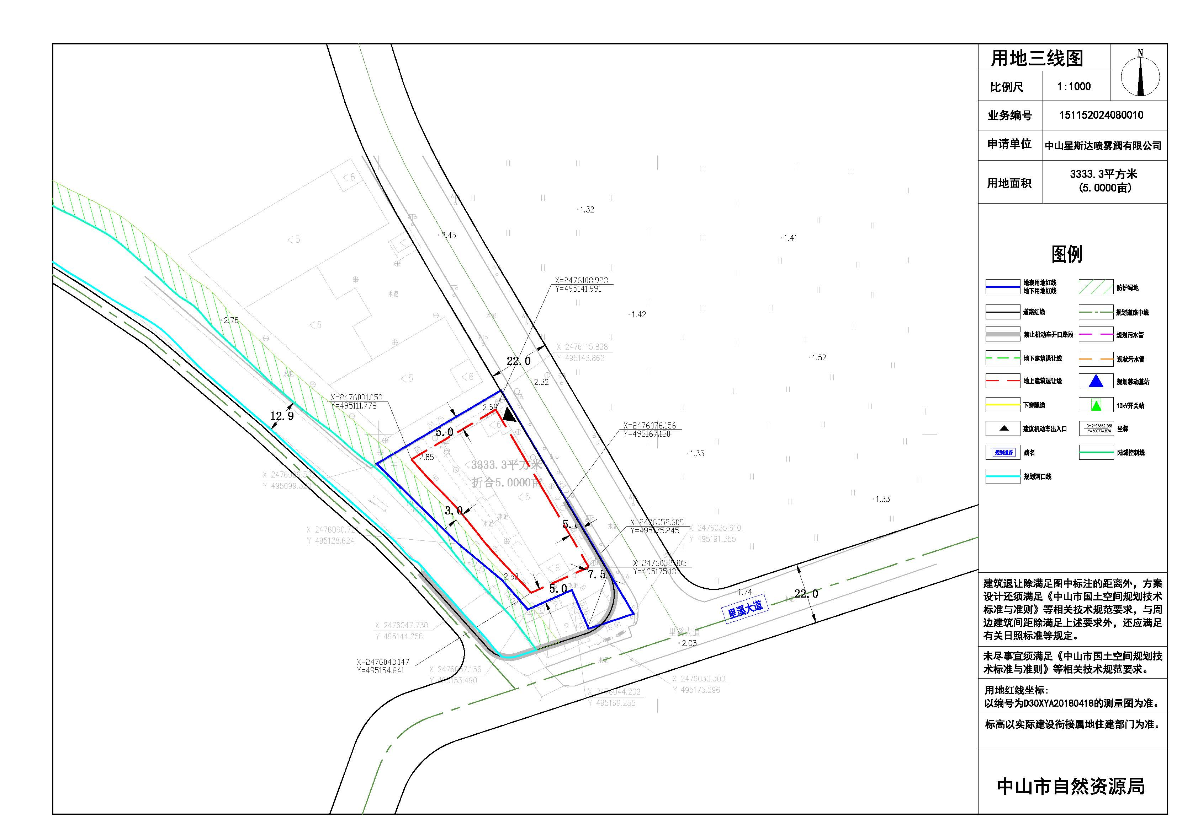
根据《中华人民共和国城乡规划法》相关规定，现就该事项予以公示，公示时间为刊登之日起十天。在公示期内如对上述调整事项有意见或建议，请使用真实姓名及联系方式，以书面形式反馈到以下地址：中山市自然资源局第四分局，逾期视为无异议。

（联系人:吴先生；联系电话：86638541）

中山市自然资源局
2024年9月11日

